ČETRTEK, 24. 12. 2020

Danes je prav poseben dan. Že veš zakaj? Seveda, ker so pred nami počitnice.
Običajno imamo na tak dan v šoli prireditev, nato pa sledi rajanje in ustvarjanje v razredu.
Prireditev si bomo ogledali skupaj na ZOOM srečanju.

Sedaj pa bolj zabavni del. Predlagam ti nekaj aktivnosti med katerimi lahko izbiraš:

KARAOKE: Klikni na datoteko in sledi navodilom. Če ti je ne odpre, je pripeta tudi na spletni strani šole pod četrtkovimi navodili.

LIKOVNO USTVARJANJE:
V DZ za Spoznavanje okolja si na strani 45 oglej, kako izdelamo okrasek za na smrečico s pomočjo vrvi in balona. Če želiš popestriti vašo novoletno jelko, še sam naredi svojega.
Še nekaj idej za likovno ustvarjanje si lahko ogledaš na povezavah:
http://krokotak.com/2020/12/hanging-decoration/
http://krokotak.com/2020/11/christmas-paper-angel/
http://krokotak.com/2017/11/christmas-decorations/
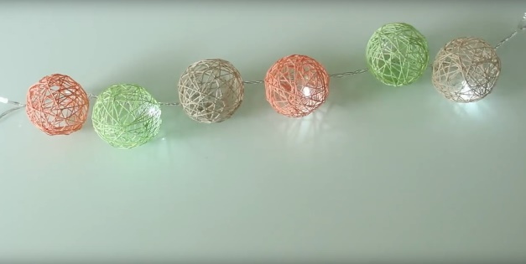

LITERARNO USTVARJANJE:
Družinsko branje, napiši pesem ali zimsko zgodbo, pripravi pravo lutkovno ali gledališko predstavo.

KUHARSKO USTVARJANJE: Priprava toplega napitka, sušenje jabolčnih krhljev, priprava božične palačinke s sadjem
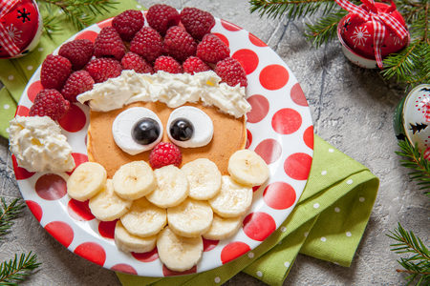

GIBANJE: Pantomima, sprehod, lovljenje, nogomet, košarka, igra- barvice, črni mož, skrivalnice …

UČITELJICE VAM ŽELIMO VESELE PRAZNIKE IN UPAMO, DA SE PO POČITNICAH SPET VIDIMO V ŠOLSKIH KLOPEH!

